
M1
Wie funktioniert die Stimmabgabe am Wahltag?
Arbeitsauftrag: Notiere die passenden Schritte der Stimmabgabe in das Bild!

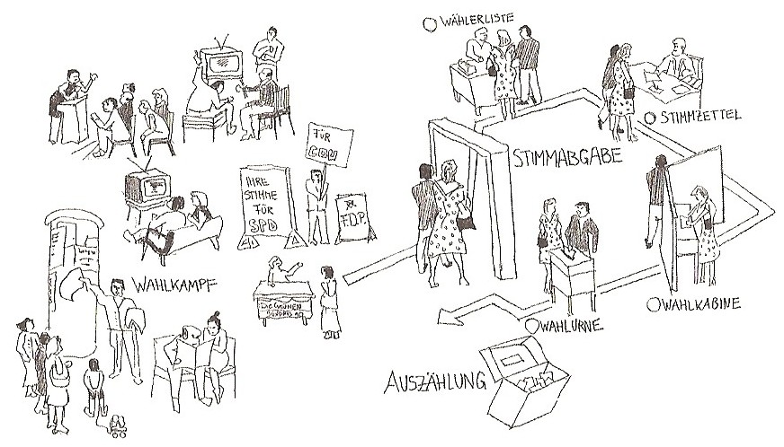
Zunächst muss ich mich mit meinem
_ _ _ _ _ _ _ und der _ _ _ _ -
_ _ _ _ _ _ _ _ _ _ _ _ _ _ _ _ anmelden!
Dann erhalte ich den
_ _ _ _ _ _ _ _ _ _
In der _ _ _ _ -
_ _ _ _ _ _ kreuze ich eine Partei an
Meinen Stimmzettel werfe ich in die _ _ _ _ _ _ _ _
Nach Schließung der Wahllokale erfolgt die _ _ _ _ _ _ _ _ _ _

Auszählung | Ausweis | Wahlurne
Wahlbenachrichtigung | Wahlkabine | Wahlzettel

M1 - Löser

Wie funktioniert die Stimmabgabe am Wahltag?
Arbeitsauftrag: Notiere die passenden Schritte der Stimmabgabe in das Bild!

Zunächst muss ich mich mit meinem
A U S W E I S und der W A H L –
B E N A C H R I C H T I G U N G anmelden!
Dann erhalte ich den
W A H L Z E T T E L
In der W A H L –
K A B I N E kreuze ich eine Partei an
Meinen Stimmzettel werfe ich in die W A H L U R N E
Nach Schließung der Wahllokale erfolgt die A U S Z Ä H L U N G

Wahlrechtsgrundsätze
M2
Arbeitsauftrag: Notiere die passenden Wahlrechtsgrundsätze unter die Bilder!
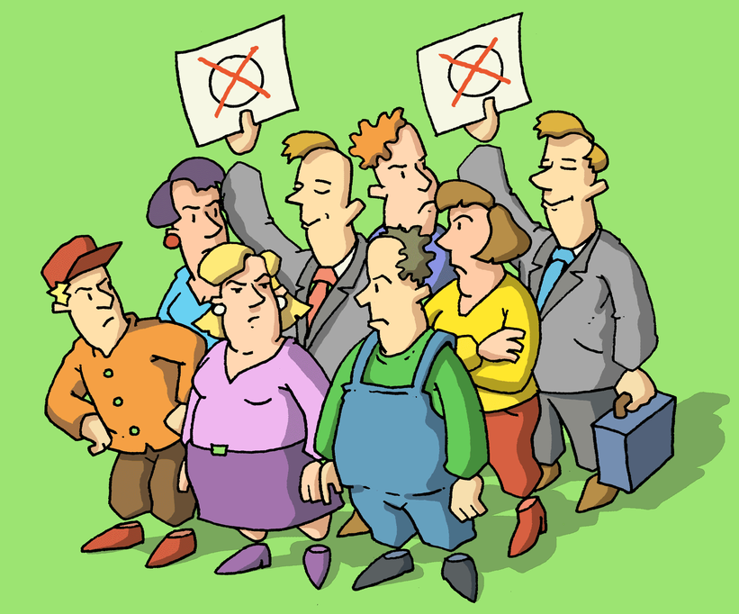 | 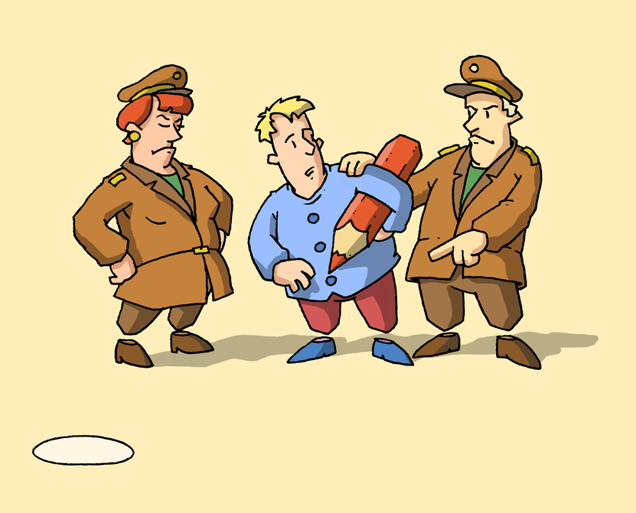 | 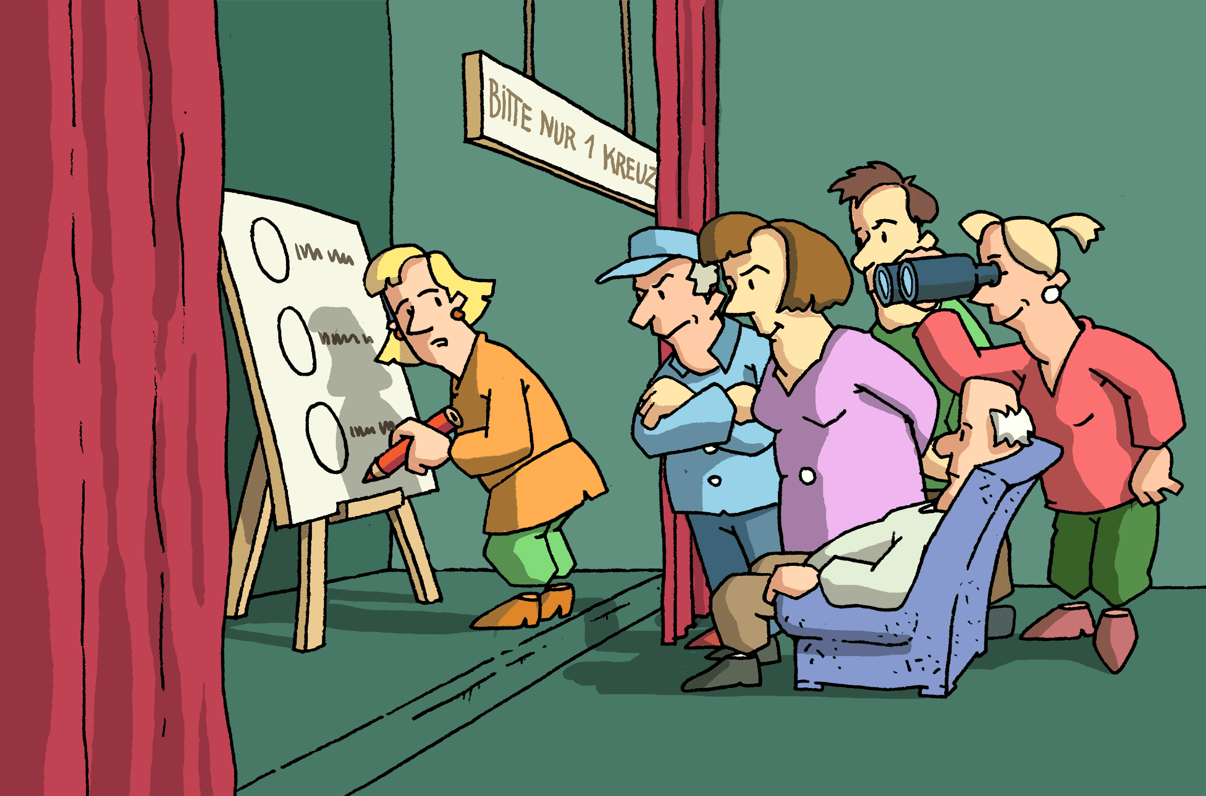
_ _ _ _ _ _ _ _ _ _  Wahlen | _ _ _ _ _  Wahlen | _ _ _ _ _ _ _  Wahlen

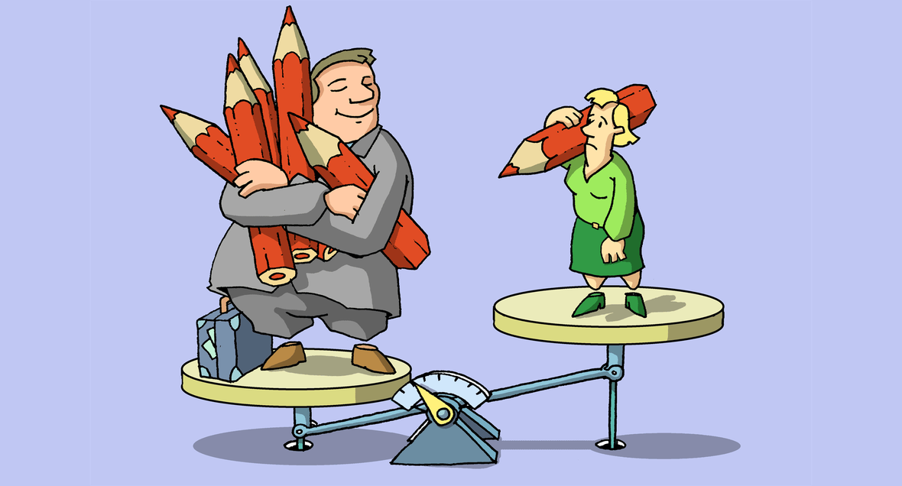 | 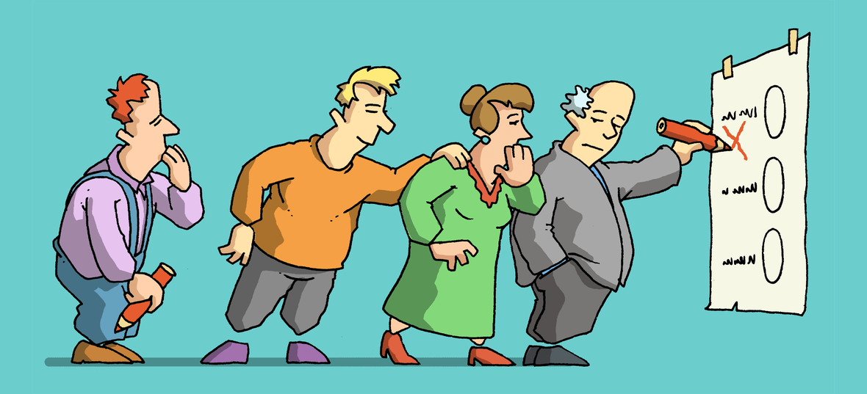
_ _ _ _ _ _ _  Wahlen | _ _ _ _ _ _ _ _ _ _ _ _  Wahlen

G e h e i m e - - F r e i e - - Unmittelbare - - Gleiche - - Allgemeine
Wahlrechtsgrundsätze
M2 - Löser
Arbeitsauftrag: Notiere die passenden Wahlrechtsgrundsätze unter die Bilder!
A L L G E M E I N E  Wahlen | F R E I E  Wahlen | G E H E I M E  Wahlen

G L E I C H E  Wahlen | U N M I T T E L B A R E  Wahlen

M3

Wahlgeschichten

Wahlgeschichte 1
Bei der nächsten Europawahl dürfen alle Menschen in Deutschland wählen, also auch Kinder, Touristen. Nur Menschen ab 60 dürfen nicht wählen.

Wahlgeschichte 2
Bei der nächsten Europawahl bekommen alle Menschen, die für Partei X stimmen, von der Partei ein Handy geschenkt.

Wahlgeschichte 3
Bei der nächsten Europawahl gibt es Kameras in den Wahlkabinen, damit man schneller die Ergebnisse auszählen kann.

Wahlgeschichte 4
Bei der nächsten Europawahl haben alle Millionäre zwei Stimmen.
Wahlgeschichte 5
Bei der nächsten Europawahl können die Wähler/innen ihre Stimme verkaufen – jemand anderes geht dann für sie zur Wahl.

M3 - Löser

Wahlgeschichte | Verstoß | Betroffener Wahlgrundsatz
Wahlgeschichte 1  Bei der nächsten Europawahl dürfen alle Menschen in Deutschland wählen, also auch Kinder, Touristen. Nur Menschen ab 60 dürfen nicht wählen. | Kinder = Wählen erst ab 16 Jahren  Touristen = Wählen nur für EU-Bürger/innen  Menschen ab 60 = Gleiche Rechte! | Allgemeine Wahlen
Wahlgeschichte 2  Bei der nächsten Europawahl bekommen alle Menschen, die für Partei X stimmen, von der Partei ein Handy geschenkt. | Handy = Wahlbeeinflussung | Freie Wahlen
Wahlgeschichte 3  Bei der nächsten Europawahl gibt es Kameras in den Wahlkabinen, damit man schneller die Ergebnisse auszählen kann. | Kameras = Verstoß gegen geheime Wahlen | Geheime Wahlen
Wahlgeschichte 4  Bei der nächsten Europawahl haben alle Millionäre zwei Stimmen. | Zwei Stimmen = ungerechte Stimmenverteilung | Gleiche Wahlen
Wahlgeschichte 5  Bei der nächsten Europawahl können die Wähler/innen ihre Stimme verkaufen – jemand anderes geht dann für sie zur Wahl. | Stimme verkaufen = Stimmen können nicht weitergegeben werden | Unmittelbare Wahlen

